|  |  |  |
| --- | --- | --- |
| **ГРАФИЧЕСКОЕ ОПИСАНИЕ**  **местоположения границ населенных пунктов, территориальных зон, особо охраняемых природных территорий, зон с особыми условиями использования территории**  **деревня Золотухино, Просницкое сельское поселение, Кирово-Чепецкий район, Кировская область** | | |
| (наименование объекта, местоположение границ которого описано (далее - объект)) | | |
| **Раздел 1** | | |
| **Сведения об объекте** | | |
| **№ п/п** | **Характеристики объекта** | **Описание характеристик** |
| **1** | **2** | **3** |
| 1. | Местоположение объекта | Кировская область, район Кирово- Чепецкий, деревня Золотухино |
| 2. | Площадь объекта +/- величина  погрешности определения площади (Р +/- Дельта Р) | 183364 +/- 7493 м² |
| 3. | Иные характеристики объекта | - |
|  | | |

|  |  |  |  |  |  |
| --- | --- | --- | --- | --- | --- |
| **Раздел 2** | | | | | |
| **Сведения о местоположении границ объекта** | | | | | |
| 1. Система координат | | | | | |
| 2. Сведения о характерных точках границ объекта | | | | | |
| **Обозначение характерных точек границ** | **Координаты, м** | | **Метод определения координат характерной точки** | **Средняя квадратическая погрешность положения характерной точки (Мt), м** | **Описание обозначения точки на местности (при наличии)** |
| **X** | **Y** |
| **1** | **2** | **3** | **4** | **5** | **6** |
| 1 | 558219.84 | 2227273.17 | Картометрический метод | 5.0 | Закрепление отсутствует |
| 2 | 558160.32 | 2227232.35 | Картометрический метод | 5.0 | Закрепление отсутствует |
| 3 | 558132.42 | 2227205.19 | Картометрический метод | 5.0 | Закрепление отсутствует |
| 4 | 558112.68 | 2227189.93 | Картометрический метод | 5.0 | Закрепление отсутствует |
| 5 | 558094.31 | 2227183.97 | Картометрический метод | 5.0 | Закрепление отсутствует |
| 6 | 558068.78 | 2227177.55 | Картометрический метод | 5.0 | Закрепление отсутствует |
| 7 | 558036.18 | 2227167.41 | Картометрический метод | 5.0 | Закрепление отсутствует |
| 8 | 558014.39 | 2227158.67 | Картометрический метод | 5.0 | Закрепление отсутствует |
| 9 | 557999.54 | 2227151.62 | Картометрический метод | 5.0 | Закрепление отсутствует |
| 10 | 557983.71 | 2227146.99 | Картометрический метод | 5.0 | Закрепление отсутствует |
| 11 | 557964.56 | 2227143.54 | Картометрический метод | 5.0 | Закрепление отсутствует |
| 12 | 557943.17 | 2227141.68 | Картометрический метод | 5.0 | Закрепление отсутствует |
| 13 | 557904.83 | 2227144.97 | Картометрический метод | 5.0 | Закрепление отсутствует |
| 14 | 557905.68 | 2227170.55 | Картометрический метод | 5.0 | Закрепление отсутствует |
| 15 | 557908.49 | 2227189.31 | Картометрический метод | 5.0 | Закрепление отсутствует |
| 16 | 557907.75 | 2227221.60 | Картометрический метод | 5.0 | Закрепление отсутствует |
| 17 | 557904.18 | 2227245.37 | Картометрический метод | 5.0 | Закрепление отсутствует |
| 18 | 557900.35 | 2227273.39 | Картометрический метод | 5.0 | Закрепление отсутствует |
| 19 | 557900.41 | 2227275.02 | Картометрический метод | 5.0 | Закрепление отсутствует |
| 20 | 557894.48 | 2227311.78 | Картометрический метод | 5.0 | Закрепление отсутствует |
| 21 | 557855.79 | 2227439.73 | Картометрический метод | 5.0 | Закрепление отсутствует |
| 22 | 557849.91 | 2227480.42 | Картометрический метод | 5.0 | Закрепление отсутствует |
|  | | | | | |

|  |  |  |  |  |  |
| --- | --- | --- | --- | --- | --- |
| 2. Сведения о характерных точках границ объекта | | | | | |
| **Обозначение характерных точек границ** | **Координаты, м** | | **Метод определения координат характерной точки** | **Средняя квадратическая погрешность положения характерной точки (Мt), м** | **Описание обозначения точки на местности (при наличии)** |
| **X** | **Y** |
| **1** | **2** | **3** | **4** | **5** | **6** |
| 23 | 557834.10 | 2227513.99 | Картометрический метод | 5.0 | Закрепление отсутствует |
| 24 | 557829.38 | 2227648.14 | Картометрический метод | 5.0 | Закрепление отсутствует |
| 25 | 557864.04 | 2227657.12 | Картометрический метод | 5.0 | Закрепление отсутствует |
| 26 | 557893.84 | 2227664.24 | Картометрический метод | 5.0 | Закрепление отсутствует |
| 27 | 557908.55 | 2227668.17 | Картометрический метод | 5.0 | Закрепление отсутствует |
| 28 | 557913.86 | 2227669.23 | Картометрический метод | 5.0 | Закрепление отсутствует |
| 29 | 557964.94 | 2227681.03 | Картометрический метод | 5.0 | Закрепление отсутствует |
| 30 | 557992.05 | 2227687.87 | Картометрический метод | 5.0 | Закрепление отсутствует |
| 31 | 558021.15 | 2227696.01 | Картометрический метод | 5.0 | Закрепление отсутствует |
| 32 | 558049.97 | 2227703.42 | Картометрический метод | 5.0 | Закрепление отсутствует |
| 33 | 558084.00 | 2227711.74 | Картометрический метод | 5.0 | Закрепление отсутствует |
| 34 | 558105.05 | 2227613.77 | Картометрический метод | 5.0 | Закрепление отсутствует |
| 35 | 558112.99 | 2227589.76 | Картометрический метод | 5.0 | Закрепление отсутствует |
| 36 | 558141.45 | 2227494.29 | Картометрический метод | 5.0 | Закрепление отсутствует |
| 37 | 558149.23 | 2227463.14 | Картометрический метод | 5.0 | Закрепление отсутствует |
| 38 | 558155.58 | 2227453.74 | Картометрический метод | 5.0 | Закрепление отсутствует |
| 39 | 558244.75 | 2227490.69 | Картометрический метод | 5.0 | Закрепление отсутствует |
| 40 | 558250.64 | 2227491.14 | Картометрический метод | 5.0 | Закрепление отсутствует |
| 41 | 558266.46 | 2227487.26 | Картометрический метод | 5.0 | Закрепление отсутствует |
| 42 | 558293.48 | 2227501.55 | Картометрический метод | 5.0 | Закрепление отсутствует |
| 43 | 558360.45 | 2227546.00 | Картометрический метод | 5.0 | Закрепление отсутствует |
| 44 | 558387.59 | 2227560.14 | Картометрический метод | 5.0 | Закрепление отсутствует |
| 45 | 558388.96 | 2227560.99 | Картометрический метод | 5.0 | Закрепление отсутствует |
| 46 | 558406.90 | 2227526.50 | Картометрический метод | 5.0 | Закрепление отсутствует |
| 47 | 558421.04 | 2227482.51 | Картометрический метод | 5.0 | Закрепление отсутствует |
|  | | | | | |

|  |  |  |  |  |  |
| --- | --- | --- | --- | --- | --- |
| 2. Сведения о характерных точках границ объекта | | | | | |
| **Обозначение характерных точек границ** | **Координаты, м** | | **Метод определения координат характерной точки** | **Средняя квадратическая погрешность положения характерной точки (Мt), м** | **Описание обозначения точки на местности (при наличии)** |
| **X** | **Y** |
| **1** | **2** | **3** | **4** | **5** | **6** |
| 48 | 558421.70 | 2227470.10 | Картометрический метод | 5.0 | Закрепление отсутствует |
| 49 | 558419.25 | 2227456.88 | Картометрический метод | 5.0 | Закрепление отсутствует |
| 50 | 558413.69 | 2227447.45 | Картометрический метод | 5.0 | Закрепление отсутствует |
| 51 | 558383.72 | 2227425.10 | Картометрический метод | 5.0 | Закрепление отсутствует |
| 52 | 558324.20 | 2227392.05 | Картометрический метод | 5.0 | Закрепление отсутствует |
| 53 | 558314.83 | 2227382.86 | Картометрический метод | 5.0 | Закрепление отсутствует |
| 54 | 558303.99 | 2227370.81 | Картометрический метод | 5.0 | Закрепление отсутствует |
| 55 | 558258.67 | 2227310.17 | Картометрический метод | 5.0 | Закрепление отсутствует |
| 56 | 558235.02 | 2227286.11 | Картометрический метод | 5.0 | Закрепление отсутствует |
| 1 | 558219.84 | 2227273.17 | Картометрический метод | 5.0 | Закрепление отсутствует |
| 3. Сведения о характерных точках части (частей) границы объекта | | | | | |
| **Обозначение характерных точек части границы** | **Координаты, м** | | **Метод определения координат характерной точки** | **Средняя квадратическая погрешность положения характерной точки (Мt), м** | **Описание обозначения точки на местности (при наличии)** |
| **X** | **Y** |
| **1** | **2** | **3** | **4** | **5** | **6** |
| - | - | - | - | - | - |
|  | | | | | |

|  |  |  |  |  |  |  |  |
| --- | --- | --- | --- | --- | --- | --- | --- |
| **Раздел 3** | | | | | | | |
| **Сведения о местоположении измененных (уточненных) границ объекта** | | | | | | | |
| 1. Система координат - | | | | | | | |
| 2. Сведения о характерных точках границ объекта | | | | | | | |
| **Обозначение характерных точек границ** | **Существующие координаты, м** | | **Измененные (уточненные) координаты, м** | | **Метод определения координат характерной точки** | **Средняя квадратическая погрешность положения характерной точки (Мt), м** | **Описание обозначения точки на местности (при наличии)** |
| **X** | **Y** | **X** | **Y** |
| **1** | **2** | **3** | **4** | **5** | **6** | **7** | **8** |
| - | - | - | - | - | - | - |  |
| 3. Сведения о характерных точках части (частей) границы объекта | | | | | | | |
| **Обозначение характерных точек части границы** | **Существующие координаты, м** | | **Измененные (уточненные) координаты, м** | | **Метод определения координат характерной точки** | **Средняя квадратическая погрешность положения характерной точки (Мt), м** | **Описание обозначения точки на местности (при наличии)** |
| **X** | **Y** | **X** | **Y** |
| **1** | **2** | **3** | **4** | **5** | **6** | **7 8** | |
| - | - | - | - | - | - | - |  |
|  | | | | | | | |

|  |  |  |
| --- | --- | --- |
| **ТЕКСТОВОЕ ОПИСАНИЕ**  **местоположения границ населенных пунктов, территориальных зон** | | |
| **Прохождение границы** | | **Описание прохождения границы** |
| **от точки** | **до точки** |
| **1** | **2** | **3** |
| - | - | - |
|  | | |

Раздел 4

План границ объекта

Условные обозначения

граница смежного населенного пункта

граница кадастрового квартала

вновь образованная граница, сведения о которой достаточны для определения на местности

существующая часть граница, сведения

о которой в ЕГРН достаточны для определения на местности

обозначение и номер повротной точки, сведения о которой достаточны для определения на местности

Масштаб 1:5000

Подпись Дата_15.05.2024г.

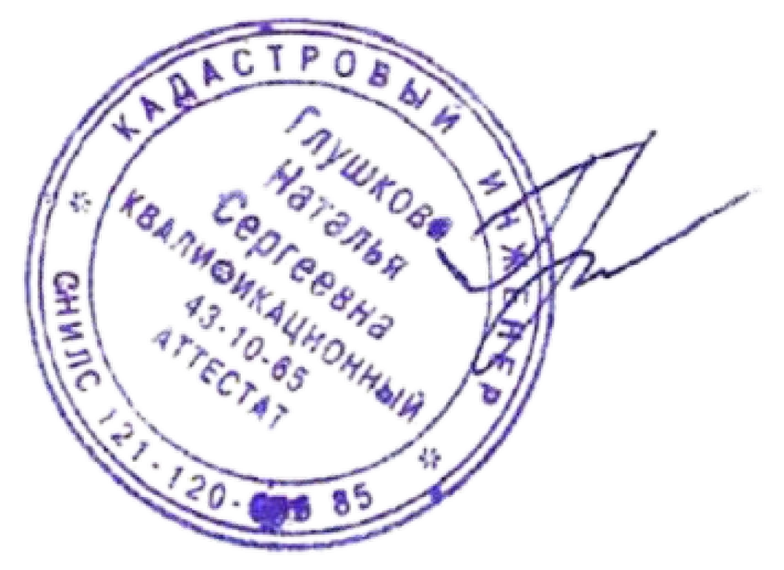Место для отти